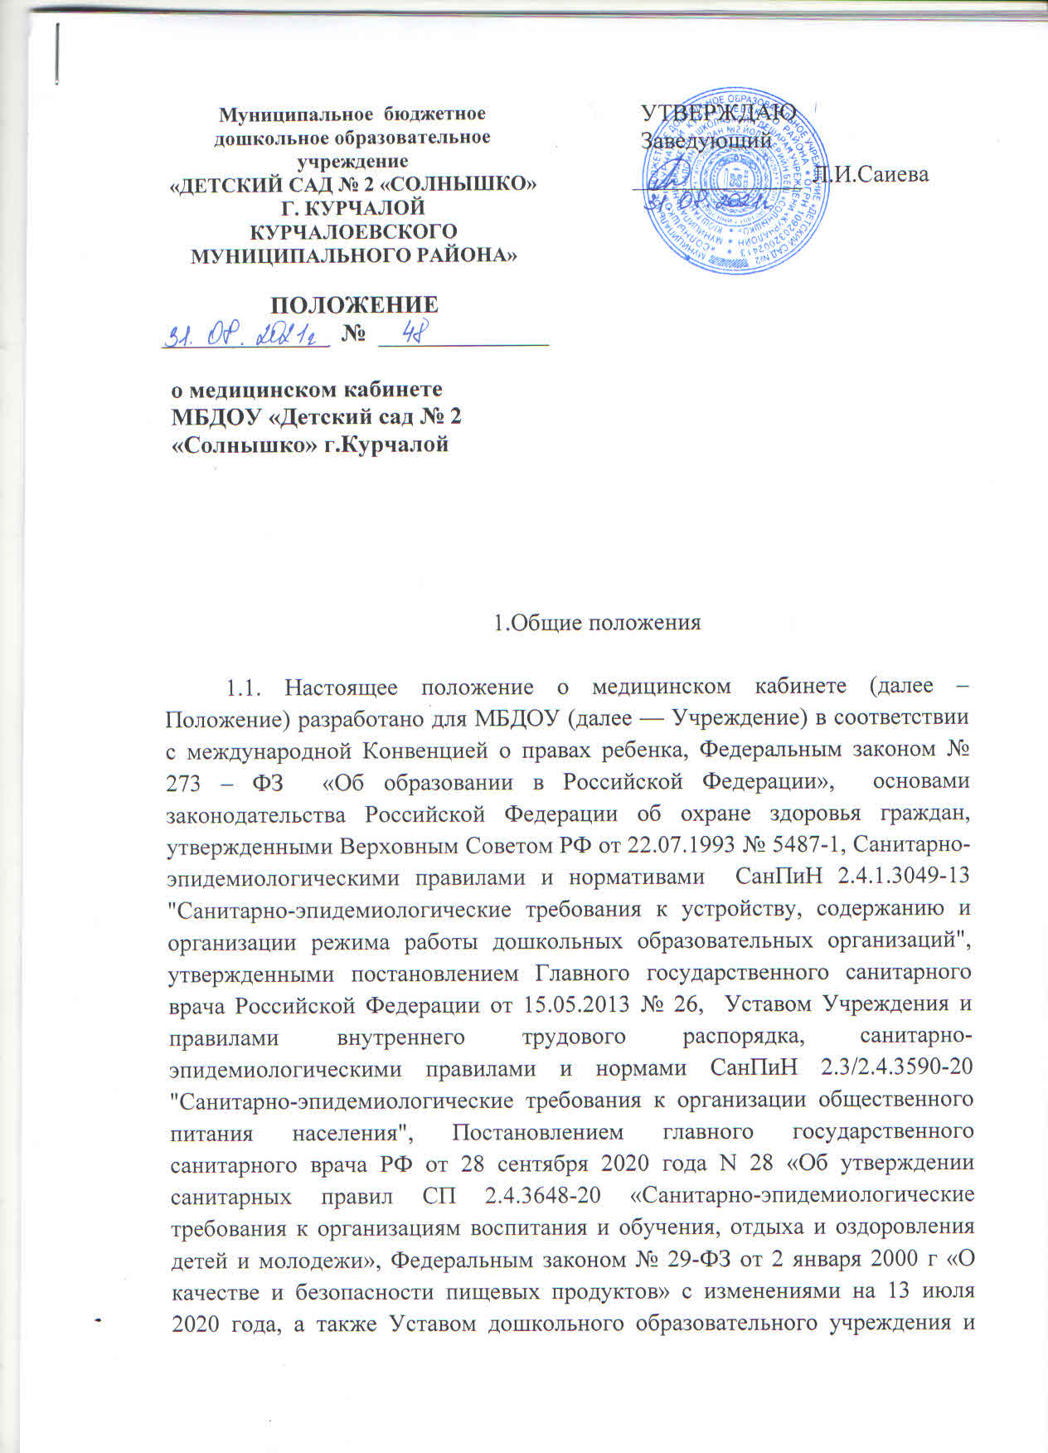

правовыми актами Российской Федерации, регламентирующими деятельность организаций, осуществляющих образовательную деятельность.
1.2. Положение разработано в целях организации эффективного медицинского обеспечения воспитанников МБДОУ, направленного на предупреждение и снижение тих заболеваемости
1.3. Положение регулирует деятельность медицинского кабинета, являющегося структурным подразделением Учреждения.
1.4. Медицинский кабинет руководствуется в своей деятельности нормативными и распорядительными документами министерства здравоохранения
1.5. Административное руководство медицинским кабинетом осуществляет заведующий Учреждением.
1.6. Медицинский кабинет осуществляет свою деятельность во взаимодействии с территориальным отделом Управления Федеральной службы по надзору в сфере защиты прав потребителей и благополучия человека по г. Курчалой муниципальным учреждением здравоохранения МУЗ «поликлиника», администрацией и педагогическим коллективом Учреждения.
1.7. Учреждение предоставляет соответствующее помещение для работы медицинских работников.
1.8. Медицинский кабинет не является юридическим лицом.
1.9. Срок данного Положения не ограничен. Положение действует до принятия нового.

2. Основные задачи деятельности медицинского кабинета

2.1. Основными задачами деятельности медицинского кабинета являются:
- организация и осуществление эффективного медицинского обслуживания воспитанников, улучшение его качества;
- сохранение, укрепление и профилактика здоровья воспитанников, снижение заболеваемости;
- оказание профилактической, оздоровительной, коррекционной помощи воспитанникам;
- приобщение детей и родителей (законных представителей) к здоровому образу жизни, в том числе посредством обеспечения системы рационального питания и физкультурно-оздоровительных мероприятий и закаливания воспитанников;
- осуществление контроля над выполнением санитарно-гигиенических норм и правил.
2.2. В соответствии с задачами медицинский кабинет осуществляет:
Медицинскую, профилактическую и санитарно – просветительную работу:
- контроль за санитарно-гигиеническими условиями в Учреждении, в том числе состоянием окружающей территории, пищеблока, групповых комнат;
- контроль за организацией и качеством питания воспитанников;
- гигиеническое воспитание, пропаганду гигиенических знаний по здоровому образу жизни, сохранению и укреплению соматического, психического здоровья, контроль за их эффективностью;
- санитарно-просветительную работу с родителями (законными представителями), детьми и педагогическим персоналом по вопросам профилактики заболеваний;
- иммунопрофилактику инфекционных болезней воспитанников;
- работу по обеспечению медико – психологической адаптации воспитанников при поступлении в Учреждение:
- проведение периодических профилактических осмотров детей ( скрининг – обследований, углубленных медосмотров с привлечением врачей-специалистов);
- сбор и анализ социальной, психологической и другой информации, способствующей формированию групп риска, для медицинского наблюдения за детьми и определения приоритетов при разработке и реализации профилактических, коррекционных и реабилитационных программ;
- разработку (на основании результатов плановых осмотров) медицинских рекомендаций по коррекции в состоянии здоровья воспитанников;
- проведение мероприятий по коррекции функциональных нарушений и хронических заболеваний, наиболее часто встречающихся среди воспитанников и снижающих возможности их социальной адаптации и интеграции;
- оказание неотложной медицинской помощи воспитанникам;
- взаимодействие с учреждениями муниципальной системы здравоохранения по вопросам профилактики и диспансерного наблюдения воспитанников и работников Учреждения;
- обеспечение преемственности с участковым педиатром по вопросам охраны здоровья;
- разработку и реализацию совместно с администрацией Учреждения комплекса мероприятий по сохранению и укреплению здоровья детей на индивидуальном и групповом уровне;
- осуществления контроля организации питания и приемом пищи воспитанниками и работниками Учреждения;
- осуществление контроля выполнения санитарно-гигиенических норм и правил в Учреждении;
- ведение учетно-отчетной медицинской документации.

3. Организация деятельности медицинского кабинета

3.1. Медицинский кабинет осуществляет свою деятельность на основании годового плана медико-санитарного обслуживания детей по следующим направлениям:
- организационная работа;
- профилактическая работа;
- противоэпидемическая работа;
- санитарно-просветительная работа.
3.2. Медицинский кабинет Учреждения укомплектовывается квалифицированными кадрами среднего медицинского персонала, имеющего специальную подготовку, подтвержденную документом установленного образца (далее - медицинский персонал).
3.3. Медицинский персонал обязан раз в пять лет проходить курсы повышения квалификации с получением документа установленного образца.
3.4. Медицинский кабинет располагается на первом этаже Учреждении и состоит из медицинского кабинета, изолятора на 1 место, процедурного кабинета, кабинета врача: в кабинете располагаются шкафы для размещения и хранения медицинского оборудования и документации. Кабинет отвечает всем санитарно-гигиеническим требованиям, предъявляемым к медицинским помещениям образовательного учреждения.
3.5. Медицинский кабинет укомплектован необходимым оборудованием и инструментарием в соответствии с примерным перечнем оборудования и инструментария медицинского кабинета образовательного учреждения, установленным нормами санитарно-эпидемиологических требований. В работе медицинского кабинета используется стерильный инструментарий разового пользования с последующим обеззараживанием и утилизацией.
3.6. Медицинский кабинет укомплектован необходимым набором медикаментов для оказания неотложной помощи, лекарственными средствами, одноразовыми шприцами, стерильными и перевязочными материалами, дезинфицирующими средствами.
3.7. Старшая медицинская сестра ведет следующую медицинскую документацию по формам, утвержденным федеральными органами исполнительной власти в области здравоохранения и образования:
- оформление индивидуальных медицинских карт на каждого ребенка;
- оформление документов на вновь прибывших детей;
- оформление школьных карт на детей, поступающих в школу;
- анализ заболеваемости и посещаемости детей по группам;
- составление отчетов по заболеваемости, профпрививкам и другой запрашиваемой документации;
- по питанию воспитанников и работников в Учреждении;
- ведение медицинских журналов по установленной форме.
3.8. Деятельность медицинского кабинета основывается на принципах уважения человеческого достоинства воспитанников, педагогических работников. Применение методов физического и психического насилия по отношению к воспитанникам не допускается.
3.9. В части осуществления контроля работы пищеблока и его персонала старшая медицинская сестра:
- контролирует санитарно-гигиеническое состояние и содержание всех помещений, оборудования и территории Учреждения, соблюдение правил личной гигиены воспитанников и персонала;
- контролирует соблюдение рационального режима дня в Учреждении;
- осуществляет контроль за санитарным состоянием пищеблока соблюдением личной гигиены его работниками;
- контролирует процесс приготовления пищи и соблюдение технологического процесса;
- контролирует качество продуктов при их поступлении, хранения и реализации;
- контролирует проведение С – витаминизации готовой пищи, осуществляет контроль за 48 часовой пробой, несет ответственность за проведение витаминизации блюд;
- ежедневно составляет меню на следующий день, соблюдая нормы согласно 10-ти дневного меню;
- ведет картотеку блюд;
- контролирует правильность закладки продуктов и выхода блюд, отпуск продуктов и блюд из кухни в группы строго по режиму и нормам;
- анализирует дневной рацион питания детей путем ведения накопительной ведомости ассортимента используемых в меню продуктов;
- снимает пробу с пищи перед подачей ее на стол с отметкой результатов в журнале "Бракераж готовой продукции"
- контролирует своевременное прохождение персоналом Учреждения обязательного медицинского профосмотра;
- контролирует проведение физкультурно – оздоровительных мероприятий и закаливания, организацию физического воспитания, правильного проведения мероприятий по физической культуре в зависимости от пола, возраста и состояния здоровья воспитанников;

4. Основные мероприятия, проводимые медицинским персоналом

4.1. Медицинский персонал обязан:
- проводить медицинские осмотры детей при поступлении в Учреждение с целью выявления больных, в том числе на педикулез;
- осуществлять систематическое наблюдение за состоянием здоровья воспитанников, особенно имеющих отклонения в состоянии здоровья;
- в рамках организации рационального питания детей составлять и выписывать меню-раскладку с использованием картотеки блюд и примерного 10-дневного меню, согласованным с органами Роспотребнадзора, обеспечивать витаминизацию пищи, анализ калорийности питания, проводить бракераж готовой пищи с отметкой о ее качестве, с разрешением раздачи, вести бракеражный журнал;
- проводить работу по организации профилактических осмотров воспитанников и проведение профилактических прививок;
- информировать о результатах медицинских осмотров родителей (законных представителей) воспитанников, знакомить педагогов с рекомендациями врачей-специалистов; направлять воспитанников на консультации к врачам-специалистам;
- информировать заведующего Учреждением, педагогов о состоянии здоровья детей, рекомендуемом режиме для детей с отклонениями в состоянии здоровья, распределять детей на медицинские группы здоровья для занятий физическим воспитанием;
- оказывать методическую помощь воспитателям в организации работы по физическому воспитанию и закаливанию воспитанников и проведению летних оздоровительных мероприятий;
- проводить мероприятия, направленные на повышение уровня компетенции работников Учреждения и родителей воспитанников (законных представителей) по вопросам охраны и укрепления здоровья детей, специальные занятия с детьми всех возрастных групп по тематике ОБЖ;
- осуществлять учет состояния здоровья и индивидуальных особенностей ребенка при организации оздоровительных мероприятий;
- своевременно выявлять заболевших детей, и изолировать их, оказать первую медицинскую помощь при возникновении несчастных случаев;
- информировать заведующего Учреждением о необходимости вызова скорой помощи, в экстренной ситуации содействовать этому;
- незамедлительно информировать заведующего Учреждением о возникновении среди воспитанников случаев инфекционного заболевания, отравления, необычной реакции после применения медицинских препаратов, чрезвычайной ситуации;
- сообщать в муниципальные учреждения здравоохранения и территориальное управление Федеральной службы по надзору в сфере защиты прав потребителей и благополучия человека о случаях инфекционных и паразитарных заболеваний среди воспитанников и работников Учреждения в течение 2 часов после установления диагноза в установленном порядке;
- проводить работу по профилактике травматизма, учету и анализу всех случаев травм;
- осуществлять организацию и проведение санитарно-противоэпидемических мероприятий;
- проводить работу по формированию здорового образа жизни с работниками и воспитанниками, организацию "дней здоровья", игр, викторин на медицинскую тему;
- вести в установленном порядке медицинскую документацию и учет, обеспечивать хранение медицинского инструментария и оборудования, медикаментов, прививочного материала, следить за своевременным их пополнением;
- посещать курсы повышения квалификации с последующей аттестацией один раз в пять лет;
- сотрудничать с муниципальными органами здравоохранения и представлять им необходимую документацию.

5. Организация медицинского контроля в Учреждении

5.1. Медицинский персонал осуществляет в Учреждении регулярный медицинский контроль за:
- соблюдением требований по охране жизни и здоровья детей;
- санитарно-гигиеническим состоянием и содержанием территории, всех помещений и оборудования, соблюдением правил личной гигиены воспитанниками и работниками;
- соблюдением рационального режима дня в Учреждении;
- санитарным состоянием пищеблока:
- выполнением санитарных требований к технологии приготовления пищи, мытью посуды;
- закладкой на пищеблоке основных продуктов, качеством приготовления пищи и нормой выхода блюд, качеством получаемых продуктов;
- своевременным и полным прохождением персоналом Учреждения обязательных медицинских профилактических осмотров,
- проведением физкультурно-оздоровительных мероприятий и закаливания, организацией физического воспитания, правильным проведением мероприятий по физической культуре в зависимости, возраста и состояния здоровья воспитанников.
5.2. Медицинский персонал может запрашивать необходимую информацию, изучать документацию, относящуюся к предмету контроля.
5.4. Медицинский работник контролирует:
- режим физических нагрузок детей с учетом их возрастных и индивидуальных возможностей;
- двигательную активность детей на физкультурных занятиях и в течение дня;
- организацию и проведение закаливающих мероприятий;
- качество организации питания детей;
- санитарно-гигиенические условия осуществления образовательного процесса;
- соблюдение правил личной гигиены детьми и работниками ДОУ;
- соблюдение обслуживающим и техническим персоналом санитарно-эпидемиологического режима;
-ведение работниками Учреждения установленной документации в пределах своих полномочий.
5.3 Результаты контрольной деятельности оформляются в виде:
- аналитической справки;
- справки о результатах контроля;
- доклада о состоянии дел по проверяемому вопросу и др.

6. Права медицинского персонала

6.1. Медицинский персонал имеет право:
- участвовать совместно с администрацией Учреждения в принятии управленческих решений в рамках своей компетенции;
- принимать участие в работе педагогического совета Учреждения, родительского собрания и других органов самоуправления;
- присутствовать на различных мероприятиях, проводимых Учреждением, по вопросам своей компетенции;
- обращаться с заявлениями и предложениями к заведующему Учреждением, в органы и учреждения муниципальной системы здравоохранения; общественные организации;
- получать своевременно информацию, необходимую для принятия мер по устранению недостатков и улучшению медицинского обеспечения воспитанников;
- вносить предложения по совершенствованию медицинского обеспечения воспитанников ;
- на повышение квалификации;
- на аттестацию на добровольной основе на соответствующую квалификационную категорию и получение ее в случае успешного прохождения аттестации;
- на труд в условиях, отвечающих требованиям безопасности и гигиены труда;
- на защиту профессиональной чести, достоинства и деловой репутации;
- присутствовать на различных мероприятиях, проводимых в рамках муниципальной системы здравоохранения, посвященных вопросам охраны здоровья детей;
- изучать практическую деятельность учреждений и организаций системы здравоохранения.

7. Ответственность медицинского персонала

7.1. Медицинский персонал несет ответственность за:
- выполнение, выполнение не в полном объеме или невыполнение закрепленных за ними задач и функций;
- достоверность излагаемых фактов, представляемых в справках, докладах по итогам медико-санитарной работы;
- качество медицинского обслуживания воспитанников;
- оснащение медицинского кабинета Учреждения в соответствии с санитарными требованиями;
- хранение медицинских препаратов, лекарственных средств и т. д.;
- ведение медицинской документации, предоставление отчетности;
- проведение медицинских и профилактических мероприятий;
- разглашение сведений об особенностях физического развития, заболеваний воспитанников;
- правонарушения и вред, причиненный воспитаннику;
- сохранность жизни и здоровья каждого ребенка, являющегося воспитанником Учреждения;
- сохранность имущества, находящегося в медицинском кабинете;
- правильное хранение, использование и реализацию медикаментов.
7.2. Медицинский персонал следит за состоянием и набором медицинских аптечек в группах.
7.3. За неисполнение обязанностей медицинский персонал несет дисциплинарную, материальную и уголовную ответственность в соответствии с действующим законодательством.
7.4. Медицинский персонал несет ответственность за качественное и своевременное выполнение должностных обязанностей, за выполнение распоряжений и приказов заведующего Учреждением.
7.5. За причинение Учреждению или участникам образовательного процесса ущерба в связи с исполнением (неисполнением) своих должностных обязанностей, медицинский работник несет материальную ответственность в порядке и пределах, установленных трудовым и гражданским законодательством Российской Федерации.
7.6. За нарушение Правил пожарной безопасности, охраны труда, санитарно гигиенических Правил, медицинские работники могут быть привлечены к административной ответственности в соответствии с административным законодательством.

8. Делопроизводство

Медицинский персонал оформляет и ведет следующие документы:
- план организационно-медицинской работы на год, месяц;
- план профилактической и оздоровительной работы;
- журналы и графики в соответствии с номенклатурой дел по медицинской работе;
- списки детей по группам;
- табели учета посещаемости воспитанников;
- медицинские карты воспитанников;
- меню;
- отчеты о медицинском обслуживании детей за календарный, учебный год;
- справки, акты по итогам проверок, контроля.

